湛江卷烟包装材料印刷有限公司
自行监测方案
（编号：2019-01）

2019年07月21日

企业基本情况

1.1 基本情况
- 企业名称：湛江卷烟包装材料印刷有限公司
- 法人代表：王健
- 所属行业：包装装潢及其他印刷
- 生产周期：不定期
- 地址：广东省湛江市椹川大道北33号
- 联系人：林秋飞
- 联系电话：0759-3286731、18820661613
- 电子邮箱：935610410@qq.com
- 企业简介：湛江卷烟包装材料印刷有限公司（以下简称“湛江烟印”）成立于1979年12月，是广东尧丰集团旗下的烟标包装印刷专业企业，主营业务为中高端卷烟包装印刷品和包装材料的研发与生产，主要产品是中高端卷烟商标，年产量50万大箱。湛江烟印于2008年2月20日通过“湛江卷烟包装材料印刷有限公司丝印防伪包装膜技改项目”的环评审批，2015年2月13日通过“湛江卷烟包装材料印刷有限公司丝印防伪包装膜技改项目”的环保验收。

1.2 排污情况

1.2.1 废水排放及治理设施情况
湛江烟印厂区在生产过程中无生产用水；生产设备产生的洗机水收集后交由有资质的处理公司进行回收处理。厂区供水主要为员工生活用水（日常工作、食宿），故在营运期会产生员工生活污水与少量的冷却补给水清洁下水合流经市政污水管网排入赤坎水质净化厂处理。
厂区食堂含油废水经隔油池隔油处理后，与员工生活污水一同排入三级化粪池进行预处理，最后由有资质的清理化粪池公司每月进行清理运走。

1.2.2 废气排放及治理设施情况
湛江烟印厂区在生产过程中使用水性油墨，故在生产过程中会因油墨挥发而产生一定量的有机废气，其主要污染物为挥发性有机物、非甲烷总烃、苯、甲苯和二甲苯等。
湛江烟印在胶印车间、凹印车间及综合生产大楼各设一个排气筒，通过在平板印刷生产线、单凹印刷生产线、联凹印刷生产线及综合生产大楼内的单凹印刷生产线、平板印刷生产线、联凹印刷生产线、丝网印刷生产线的设备上方设集气罩或抽排风装置，将生产车间的有机废气引至活性炭吸附过滤装置处理后，再经排气筒排向大气，胶印车间、凹印车间的排气筒高皆为15米，综合生产大楼的排气筒高为24米。
厂区内食堂为员工提供一日三餐，其燃料使用清洁能源天然气，产生的油烟经净电式饮食业油烟净化设备收集处理后，经专用烟道引至综合楼楼顶排放。

1.2.3 噪声排放及治理设施情况
湛江烟印厂区在生产过程中主要噪声源为生产设备的运行噪声，噪声源强约为60dB（A）~75dB（A）。通过采取基座减振、合理布局，以及加强绿化、合理安排生产时间等措施进行降音隔噪，厂界噪声符合《工业企业厂界环境噪声排放标准》（GB12348-2008）2类标准要求。

1.2.4 固废排放及治理设施情况
湛江烟印厂区在生产过程中产生的固体废物包括：生产过程中产生的废油墨桶、废溶剂桶、废溶剂、边角料和不合格产品等；印刷过程中产生的废显影液、显影废水；废气治理设施更换下来的废活性炭；以及员工办公、生活过程中产生的一般生活垃圾和厨余垃圾。其中，废油墨桶、废溶剂桶、废溶剂、废显影液、显影废水、废活性炭属于危险废弃物。
湛江烟印按照相关规范设置了危险废物存储间和一般废物存储间，采取了防雨、防渗、防漏、防晒等措施，将厂区在生产过程中产生的固体废物分类储存。同时，定期将废油墨桶、废溶剂桶、废溶剂、废显影液、显影废水委托有危废处理资质的珠海永兴盛环保工业废弃物回收综合处理有限公司外运处理，废活性炭则委托有危废处理资质的新荣昌环保股份有限公司及珠海永兴盛环保工业废弃物回收综合处理有限公司外运处理。
同时，边角料和不合格产品等可回收废弃物收集后定期交由废旧物资回收公司回收；一般生活垃圾和厨余垃圾日产日清，统一收集后交当地环卫部门清运。

二、监测方案
湛江烟印营运期废水、废气、厂界噪声监测方案详见表1、表2、表3。

表1 废水监测方案
序号 | 排放口类别 | 监测  点位 | 监测  项目 | 排放限值 | 执行标准 | 监测技术 | 监测频次 | 监测分析方法 | 方法来源 | 检出限 | 主要仪器
1 | 总排放 | 三级化粪池出水口，1个 | pH | 6~9 | 广东省《水污染物排放限值》（DB4426-2001）第二时段三级标准 | 手工监测 | 每季度一次，每次一天，每天采3个平行样 | 玻璃电极法 | GB/T 6920-1986 | ——  （无量纲） | 高精度数字pH计
 |  |  | COD | 300mg/L |  |  |  | 重铬酸盐法 | HJ 828-2017 | 4mg/L | COD分析仪
 |  |  | BOD5 | 500mg/L |  |  |  | 稀释与接种法 | HJ 505-2009 | 0.5mg/L | A级定管
 |  |  | SS | 400mg/L |  |  |  | 重量法 | GB/T 11901-89 | —— | 精密天平
 |  |  | 动植物油 | 100mg/L |  |  |  | 红外分光光度法 | HJ 637-2012 | 0.04mg/L | 红外线分光光度计
 |  |  | 阴离子表面活性剂 | 20mg/L |  |  |  | 亚甲蓝分光光度法 | GB/T 7494-87 | 0.05mg/L LAS | 分光光度计

表2 废气监测方案
序号 | 污染源类型 | 监测点位 | 监测项目 | 排放限值 | 执行标准 | 监测技术 | 监测频次 | 监测方法 | 方法来源 | 检出限 |  | 主要仪器
1 | 主要排放口 | 综合生产大楼排气筒出口，1个  （FQ-10648） | 苯 | 1mg/m³，0.4kg/h | 广东省《印刷行业挥发性有机化合物排放标准》（DB44 815-2010）第Ⅱ时段限值 | 手工监测 | 每季一次，  在1小时内以等时间间隔采集4个样品计平均值 | 固体吸附-热脱附/气相色谱-质谱法 | HJ 734-2013 | 0.004mg/m³ |  | 气相色谱仪
 |  |  | 甲苯与二甲苯合计 | 15mg/m³，1.6kg/h |  |  |  |  |  | 甲苯 | 0.004mg/m³
 |  |  |  |  |  |  |  |  |  | 二甲苯 | 0.009mg/m³
 |  |  | 总VOCs | 80mg/m³，5.1kg/h |  |  |  | 气相色谱法 | DB 44/815-2010附录D | 0.01mg/m³ |  | 气相色谱仪
 |  |  | 非甲烷总烃 | 120mg/m³，11.8kg/h | 广东省《大气污染物排放限值》（DB44 27-2001）第二时段二级标准 |  |  | 气相色谱法 | HJ 38-2017 | 0.07mg/m³ |  | 气相色谱仪
2 | 主要排放口 | 胶印车间排气筒出口，1个  （FQ-10647） | 苯 | 1mg/m³，0.2kg/h | 广东省《印刷行业挥发性有机化合物排放标准》（DB44 815-2010）第Ⅱ时段限值 | 手工监测 |  | 固体吸附-热脱附-气相色谱法 | HJ 583-2010 | 5.0×10⁻⁴mg/m³ |  | 气相色谱仪
 |  |  | 甲苯与二甲苯合计 | 15mg/m³，0.8kg/h |  |  |  |  |  | 5.0×10⁻⁴mg/m³
 |  |  | 总VOCs | 80mg/m³，2.55kg/h |  |  |  | 气相色谱法 | DB 44/815-2010附录D | 0.01mg/m³ |  | 气相色谱仪
 |  |  | 非甲烷总烃 | 120mg/m³，4.2kg/h | 广东省《大气污染物排放限值》（DB44 27-2001）第二时段二级标准 |  |  | 气相色谱法 | HJ 38-2017 | 0.07mg/m³ |  | 气相色谱仪
3 | 主要排放口 | 凹印车间排气筒出口，1个  （FQ-10646） | 苯 | 1mg/m³，0.2kg/h | 广东省《印刷行业挥发性有机化合物排放标准》（DB44 815-2010）第Ⅱ时段限值 | 手工监测 |  | 固体吸附-热脱附-气相色谱法 | HJ 583-2010 | 5.0×10⁻⁴mg/m³ |  | 气相色谱仪
 |  |  | 甲苯与二甲苯合计 | 18mg/m³，0.8kg/h |  |  |  |  |  | 5.0×10⁻⁴mg/m³
 |  |  | 总VOCs | 120mg/m³，2.55kg/h |  |  |  | 气相色谱法 | DB 44/815-2010附录D | 0.01mg/m³ |  | 气相色谱仪
 |  |  | 非甲烷总烃 | 120mg/m³，4.2kg/h | 广东省《大气污染物排放限值》（DB44 27-2001）第二时段二级标准 |  |  | 气相色谱法 | HJ 38-2017 | 0.07mg/m³ |  | 气相色谱仪
4 | 一般排放口 | 食堂油烟净化器排气筒进、出气口，共2个 | 油烟 | 2.0mg/m³，75% | 《饮食业油烟排放标准（试行）》（GB18483-2001）中型饮食行业排放标准 | 手工监测 | 每年一次，连续采样5次，每次10分钟计平均值 | 红外分光光度法 | GB18483-2001附录A | 0.1mg/m³ |  | 红外线分光光度计

表3 噪声监测方案
序号 | 监测  点位 | 监测  项目 | 排放限值 | 执行标准 | 监测技术 | 监测频次 | 监测方法 | 方法来源 | 检出限 | 主要仪器
1 | 厂界四周外1米、高度1.2米，共4个 | 厂界噪声 | 昼间≤60dB（A）  夜间≤50dB（A） | 《工业企业厂界环境噪声排放标准》（GB12348-2008）2类标准 | 手工监测 | 每季度一次，每次连续2天，每天1次 | 工业企业厂界环境噪声排放标准 | GB12348-2008 | / | 多功能声级计

三、监测点位图
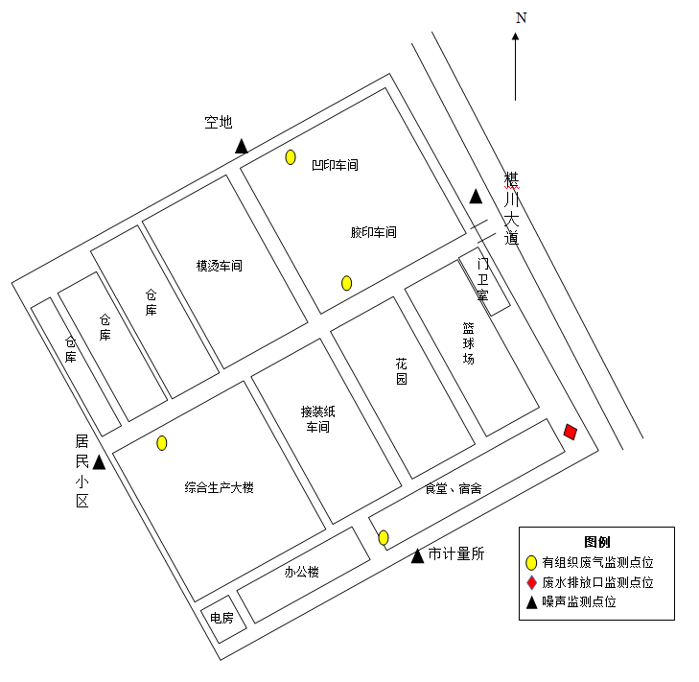

图1 监测点位示意图

四、监测质量保证与质量控制
1、机构和人员要求：委托具有相关资质的检（监）测机构代为进行手工监测。
2、监测分析方法要求：首先采用国家标准方法，采用行业标准方法或国家环保部推荐方法。
3、仪器要求：所有监测仪器、量具均经过质检部门检定合格并在有效期内使用。
4、环境空气、废气监测要求：按照《环境空气质量手工监测技术规范》（HJ/T194-2005）、《固定源废气监测技术规范》（HJ/T397-2007）和《固定污染源监测质量保证与质量控制技术规范》（HJ/T373-2007）中的要求进行。
5、环境废水监测要求：按照《地表水和污水监测技术规范》（HJ/T91-2002）中的要求进行。
6、厂界噪声监测要求：按照《工业企业厂界环境噪声排放标准》（GB12348-2008）中的要求进行。
6、记录报告要求：现场监测和实验室分析原始记录应详细、准确、不得随意涂改。监测数据和报告经“三校”、“三审”。

监测结果公开时限

4.1 监测结果的公开时限
（1）湛江烟印厂区废水总排放口的监测数据于每季度监测完成，并于每季度形成报告后次日公布，依照环保部门的要求至少保留一年；
（2）湛江烟印厂区废气主要排放口的监测数据于每月监测完成，并于每季度形成报告后次日公布，依照环保部门的要求至少保留一年；
（3）废气一般排放口的监测数据每年监测1次，并于每年第一个季度形成报告后次日公布，依照环保部门的要求至少保留一年；
（4）湛江烟印厂界噪声的监测数据于每季度监测完成，并于每季度形成报告后次日公布，依照环保部门的要求至少保留一年。

4.2 监测结果的公开方式
湛江烟印厂区各污染排放源的监测结果在湛江卷烟包装材料印刷有限公司的企业网站进行公开。

五、监测方案的实施
本监测方案于2019年7月23日开始执行。

